**„A komu to potrzebne, a dlaczego?”,**

**czyli o filozofii niemieckiej w Centrum Herdera**

Zapewne cześć, zwłaszcza młodszych, czytelników doskonale pamięta uliczną sondę, w której dziennikarka pyta przechodniów, co sądzą na temat pomysłu zalegalizowania marihuany. W pewnym momencie pytanie zostaje zadane dwóm starszym paniom, które najpierw mają problem z poprawnym wymówieniem słowa „marihuana”, a następnie zadają w ich przekonaniu retoryczne pytanie „a komu to potrzebne?”. Fragment tej sondy szybko stał się *viralem* nie tylko ze względu na samą formę wypowiedzi, ale również dlatego, że kolejne minuty rozmowy jasno ukazywały, że starsze panie zupełnie nie wiedzą, o czym mówią. Innymi słowy, zapytane przyjęły postawę, którą można krótko opisać zdaniem: „nie mam o tym zielonego pojęcia, ale chętnie się wypowiem”. Z pytaniem o sens zajmowania się filozofią jest bardzo podobnie. Niewiele osób ma na ten temat coś sensownego do powiedzenia, ale za to wielu bardzo chętnie się wypowiada; niekiedy również publicznie i za pomocą środków masowego przekazu. Chyba najbardziej symptomatycznym przykładem takich wypowiedzi są liczne wywiady, jakich w ostatnich latach udzielał profesor Andrzej Dragan, skądinąd znakomity fizyk i popularyzator nauki. Ilekroć profesor Dragan mówi coś na temat filozofii, do której ma stosunek wysoce krytyczny i nieżyczliwy, to swoim widzom i czytelnikom stwarza możliwość zaobserwowania sytuacji, w której nawet wykształcony i inteligentny człowiek zachowuje się dokładnie tak samo, jak dwie przywołane panie z viralowego nagrania.

Być może właśnie taka bezkrytyczna postawa skłoniła prawie pół wieku temu Hermanna Lübbego, do postawienie pytania *Wozu Philosophie?*[1] Gdy upłynęło ponad trzydzieści lat, kolejne pokolenie badaczy – już w zgoła odmiennej rzeczywistości społeczno-politycznej – uznało, że pytanie *Warum noch Philosophie*, nabrało ponownie wagi i aktualności, a zatem należy je raz jeszcze przywołać w niemieckiej debacie akademickiej[2]. Już sam ten fakt, że jakaś dyscyplina akademicka zmuszona jest poszukiwać sama dla siebie legitymizacji, frapuje i daje do myślenia. Nikt przy zdrowych zmysłach nie zadaje przecież pytania *Warum noch Physik?* Dlaczego zatem filozofia jest tak bardzo niepewna swoich podstaw, że nieustannie musi poszukiwać dla samej siebie uzasadnienia? Na to pytanie odpowiedź jest historycznie oraz merytorycznie złożona i dlatego nie uda się jej sformułować w kilku krótkich zdaniach. W tym momencie słyszę, jak podnoszą się głosy tłumu zgryźliwych sceptyków, którzy krzykliwie stwierdzają, że skoro to wszystko jest takie skomplikowane, niejasne, zagmatwane, a do tego jeszcze całkiem niepewne, to nie warto zajmować się filozofią. Wyjątkowo złośliwi mogliby dodać, że szczególnie nie warto się zajmować filozofią niemiecką. Znaleźć jednak adekwatną odpowiedź na nieżyczliwe pienia chóru oburzonych jest znacznie łatwiej niż dokonywać intelektualnej ekwilibrystyki, poszukując odpowiedzi na teoretycznie złożone zagadnienia. Dlatego nie podejmując się tego ostatniego, ograniczę się jedynie do nieśmiałej próby udzielenia odpowiedzi na pytanie: „po co komu wykłady z niemieckiej filozofii (w Centrum Herdera)”.

W pierwszych zdaniach swojej znakomitej książki *Schiffbruch mit Zuschauer. Paradigma einer Daseinsmetapher* Hans Blumenberg pisze:

„Człowiek wiedzie swoje życie i zakłada swoje instytucje na stałym lądzie. Ażeby jednak ująć całą dynamikę swojego istnienia, posługuje się najchętniej metaforą ryzykownej podróży morskiej. Bogaty jest repertuar tej nautycznej metaforyki istnienia. Znajdujemy w nim wybrzeża i wyspy, porty i otwarte morze, rafy i sztormy, mielizny i morską ciszę, żagle i stery, sterników i kotwicowiska, busolę i nawigację astronomiczną, latarnie morskie i nawigatorów. Częstokroć wyobrażenie niebezpieczeństw, jakie czekają na pełnym morzu, służy jedynie przywołaniu komfortu i spokoju, bezpieczeństwa oraz radości z wpłynięcia do portu, w którym podróż morska znalazła swoje szczęśliwe zakończenie”[3].

Morze, które jak wiadomo, jest metaforą niestałości, ryzyka oraz domeną nieprzewidywalnych i kapryśnych sił przyrody, stanowi z jednej strony naturalną granicę dla naszej działalności jako „istot lądowych” (*Festlandlebewesen*), ale z drugiej jest także wyzwaniem rzuconym ludzkiej ambicji do poskromienia żywiołu. To napięcie doskonale wyzyskał Francis Bacon w *Novum Organum*. Na stronie tytułowej tego dzieła widzimy rycinę, przedstawiającą galeon przepływający między półmitycznymi Słupami Heraklesa, stojącymi po obu stronach Cieśniny Gibraltarskiej. Słupy Heraklesa, wyznaczające moment przejścia z dobrze znanych wód Morza Śródziemnego do Oceanu Atlantyckiego, stanowiły dla starożytnych symboliczną granicę znanego świata. Przypominał o tym wyryty u podstawy Słupów napis *Non plus ultra* (nic ponad to), stanowiący dla żeglarzy przestrogą, aby nie ośmielali zapuszczać się poza wyznaczone obszary[4]. Ta symboliczna granica została przekroczona dopiero wraz z epoką wielkich odkryć geograficznych, zapoczątkowaną w XV wieku. Francis Bacon był przekonany, że badania empiryczne, będące podstawą nowoczesnego przyrodoznawstwa, stwarzają możliwość zerwanie ze starożytnym, arystotelesowskim światopoglądem i tym samym doprowadzą do znacznie lepszego zrozumienia mechanizmów rządzących światem przyrody. Tę nadzieję Bacona obrazuje sentencja, jaką odnajdujemy w dolnej części przywołanej ryciny: *Multi pertransibunt et augebitur scientia*. Jest to łacińska translacja fragmentu Księgi Daniela (12:4) ze Starego Testamentu i w przekładzie na język polski znaczy mniej więcej: „wielu będzie zabiegało, aby pomnożyła się wiedza” [5].

Przyjrzyjmy się raz jeszcze przywołanej rycinie. Dwa statki płyną po powierzchni morza. Pierwszy z nich dopiero co przekroczył granicę cieśniny i znajduje się tuż za Słupami Heraklesa, ale drugi, który w podróż wyruszył znacznie wcześniej, zdążył już wypłynąć na pełne morze. Nasz wzrok nie sięga poza horyzont; gdzieś daleko poza nim znajduje się z pewnością upragniona *terra incognita*. Na szczęście ocean wydaje się być spokojny. Niewielkie fale marszczą powierzchnie wody, zdając się zapowiadać spokojną i bezpieczną podróż. Spójrzmy jednak w górę. Czyżby na niebie kłębiły się ciemne chmury? Czy to jest tylko cisza przed burzą? Morska podróż jest długą, nieprzewidywalną i ryzykowną przygodą. Podróżnikom nie przynosi pewności, a jedynie stwarza nadzieję. Podróż ta wymaga porzucenia dawnych oczekiwań, niezachwianych pewności, utartych nawyków i zakorzenionych sposobów myślenia. Kto nie będzie potrafił krytycznie ocenić własnych sił duchowych i oczyścić umysłu z zetlałych treści tradycji i przyzwyczajeń, ten może nie doczekać szczęśliwego zakończenia morskiej żeglugi. Metafora ryzykownej podróży nieuchronnie pociąga za sobą metaforę morskiej katastrofy i zatonięcia statku. Być może rozsądniej nie zdawać się na pastwę morskich żywiołów i pozostać na lądzie. Ten, kto w porcie zajął punkt obserwacyjny, nie zrobił tego, aby z dystansu móc dokładniej zaobserwować i całościowo uchwycić potęgę natury. Nie interesuje go obiektywne poznanie tajników przyrody ani zrozumienie zasad nią rządzących. Jest zgoła przeciwnie; na brzegu pozostał człowiek, który dobrze poznał mikrokosmos wirujących atomów i precyzyjnie uchwycił mechanizmy świata przyrody. Z tego właśnie powodu nie chce być wydany na ich łup. Dlatego wyznaczył sobie miejsce na uboczu, z dala od chaosu, zgiełku i niebezpieczeństwa. To pozycja filozofa, mędrca, który potrafi się ograniczyć, pragnie zakreślić sobie wąskie poletko, na którym może być pewny swojej wolności i rezygnuje z jej rozszerzenia. Z brzegu patrzy na to, od czego się świadomie odżegnał i utwierdza się w trafności swojego wyboru. Bezlitosnej potędze żywiołów lepiej przyglądać się z oddali, najlepiej z bezpiecznego miejsca na lądzie, a widząc tragedią tonącego statku i szukających ratunku rozbitków, czerpać dla siebie pocieszenie z rozsądku i przesłankę do odrodzenia pewności w krytycznej refleksji.

Obraz filozofa, który posiadł umiejętność sterowania w warunkach kryzysu orientacji (*Fachleute für Orientierungskrisenmanagement)* i w zaciszu bezpiecznej przystani przestrzega przed ryzykiem żeglowania po niespokojnym morzu ludzkiej egzystencji, to tylko jedna z możliwych interpretacji, w których sama filozofia jest rozumiana jako „intelektualna sztuka refleksji, której celem jest rozwiązanie ludzkich kryzysów sensu”[6]. Całą kwestię można jednak widzieć zgoła inaczej, a wtedy filozof sam jest jednym z pasażerów rozbitego okrętu. Sytuacja przezwyciężonej katastrofy jawi się wówczas jako „figura początkowego doświadczenia filozoficznego”[7], a filozof to nie kto inny niż rozbitek ocalały, który nie mogąc zawinąć do żadnego portu, zmuszony jest do naprawiania uszkodzonego statku na pełnym morzu. Buduje z tego, co ocalało, z materiałów, które znajduje pod ręką oraz z przyniesionych przez morskie fale pozostałości dawnych wraków. Tym sposobem doświadcza siły tradycji, która dodaje mu odwagi w dryfowaniu po morzu życia i poszukiwaniu szansy ocalenia[8].

Ufff! Daleko odbiegliśmy – a może lepiej „odpłynęliśmy” – od źródłowego pytania o sens wykładania i studiowania filozofii niemieckiej. A może to jedynie pozór? Może cały czas krążymy wokół tego pytania i nawet udzieliliśmy już na nie jakieś cząstkowej odpowiedzi? Niezależnie bowiem o tego, czy będziemy obserwatorami czy też uczestnikami katastrofy, zostaniemy zmuszeni do odpowiedzi na pytanie „co robić?”. „Katastrofy historycznej rzeczywistości – pisał Martin Buber – są częstokroć kryzysami ludzkiego stosunku do rzeczywistości”[9]. To pytanie „co robić” jest równocześnie wezwaniem do działania, ale działania nie byle jakiego, na „łapu capu”, lecz *prze-myślanego*. Nikt nie zaczyna od „filozoficznego punktu zerowego”. Dlatego jak przekonywał ksiądz Józef Tischner, nie ma innego sposobu stania się człowiekiem myślącym niż poprzez rozmiłowanie się w cudzej myśli. Jeśli kierownictwo gdańskiego Centrum Herdera i organizatorzy wykładów popularyzujących filozofię niemiecką pragną, abyśmy dzięki rozmiłowaniu się w filozofii, sami stali się ludźmi krytycznie myślącymi, to chwała im za to. Być może warto przyjąć to zaproszenie i sprawdzić, czy potrafimy stać się ludźmi myślącymi, bo jak trafnie zauważył Martin Heidegger „człowiek może przecież chcieć myśleć, a mimo to nie móc”.

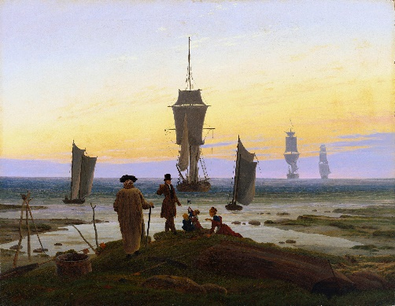

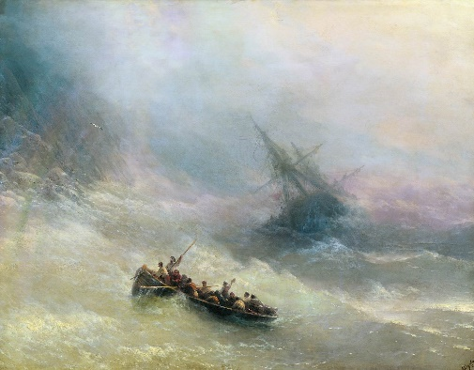

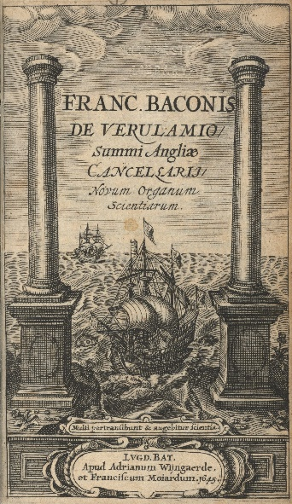

1. Por. *Wozu Philosophie? Stellungnahmen eines Arbeitskreises*, red. H. Lübbe, Berlin: Walter de Gruyter 1978.
2. Por. *Warum noch Philosophie?: historische, systematische und gesellschaftliche Positionen*, red. M. van Ackeren, T. Kobusch, J. Müller, Berlin-Boston: Walter de Gruyter & Co., 2011.
3. H. Blumenberg, *Schiffbruch mit Zuschauer. Paradigma einer Daseinsmetapher*, Frankfurt am Main: Suhrkamp Verlag 2020, s. 9: „Der Mensch führt sein Leben und errichtet seine Institutionen auf dem festen Lande. Die Bewegung seines Daseins im ganzen jedoch sucht er bevorzugt unter der Metaphorik der gewagten Seefahrt zu begreifen. Das Repertoire dieser nautischen Daseinsmetaphorik ist reichhaltig. Es gibt Küsten und Inseln, Hafen und hohes Meer, Riffe und Stürme, Untiefen und Windstillen, Segel und Steuerruder, Steuermänner und Ankergründe, Kompaß und astronomische Navigation, Leuchttürme und Lotsen. Oft dient die Vorstellung der Gefährdungen auf der hohen See nur dazu, die Behaglichkeit und Ruhe, die Sicherheit und Heiterkeit des Hafens vorzustellen, in dem die Seefahrt ihr Ende finden soll”.
4. Por. D. Barbarzak, *Herkules i Gerion, królowie Hiszpanii. Mit i jego recepcja w iberyjskich kronikach doby średniowiecza i nowożytności*, „Symbolae Philologorum Posnaniensium Graecae Et Latinae” 2019, nr 28 (2), ss. 89–125.
5. Por. J. Cañizares-Esguerra, *Iberian Science in the Renaissance: Ignored How Much Longer?* „Perspectives on Science” 2004, Vol. 12, No. 1, ss. 86-124.
6. Por. H. Lübbe, *Wozu Philosophie? Aspekte einer ärgerlichen Frage*, [w:] *Wozu Philosophie? Stellungnahmen eines Arbeitskreises*, dz. cyt., ss. 127–147; H. Lübbe, *Fortschritt als Orientierungsproblem. Aufklärung in der Gegenwart*, Freiburg im Breisgau: Rombach Verlag, 1975, ss. 69 i nn.
7. Por. H. Blumenberg, *Schiffbruch mit Zuschauer. Paradigma einer Daseinsmetapher*, dz. cyt., s. 15.
8. Por. Tamże, s. 83.
9. M. Buber, *Franz Rosenzweig*, „Kant-Studien” 1930, Vol. 35, nr 1–4, s. 517: „Die Katastrophen der historischen Wirklichkeiten sind oft zugleich Krisen des menschlichen Verhältnisses zur Wirklichkeit”.